BARRIO BIVO - GENERADOR DE CONCIENCIAS

Promotores

Francisco Retamar

Colaboradores

Miguel Viedma Rivas
Ignacio Asensio
Jaime Martín
Raul Rodríguez Martín

¿De dónde he salido?

De la convocatoria de Experimenta distrito que se ha llevado a cabo en Puente de Vallecas. Voy a intentar ser un generador de energía a base de pedaleo humano. Como la energía que genero no es excesiva, sobre todo lo que voy a generar es conciencia. Mi objetivo es que logremos entender cuánto cuesta producir electricidad, y lo sencillo que resulta consumirla (y lo desconectados que vivimos del origen de la energía y el consumo energético del que somos responsables). Para ello, nada mejor que pedalear. Por eso no genero Voltios, sino Bio-Voltios que salen de tu corazón.

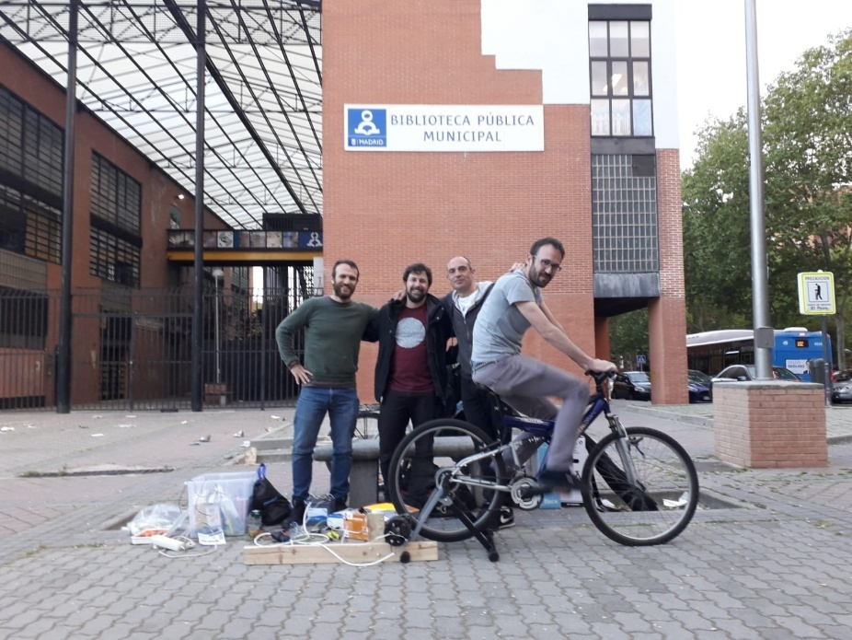
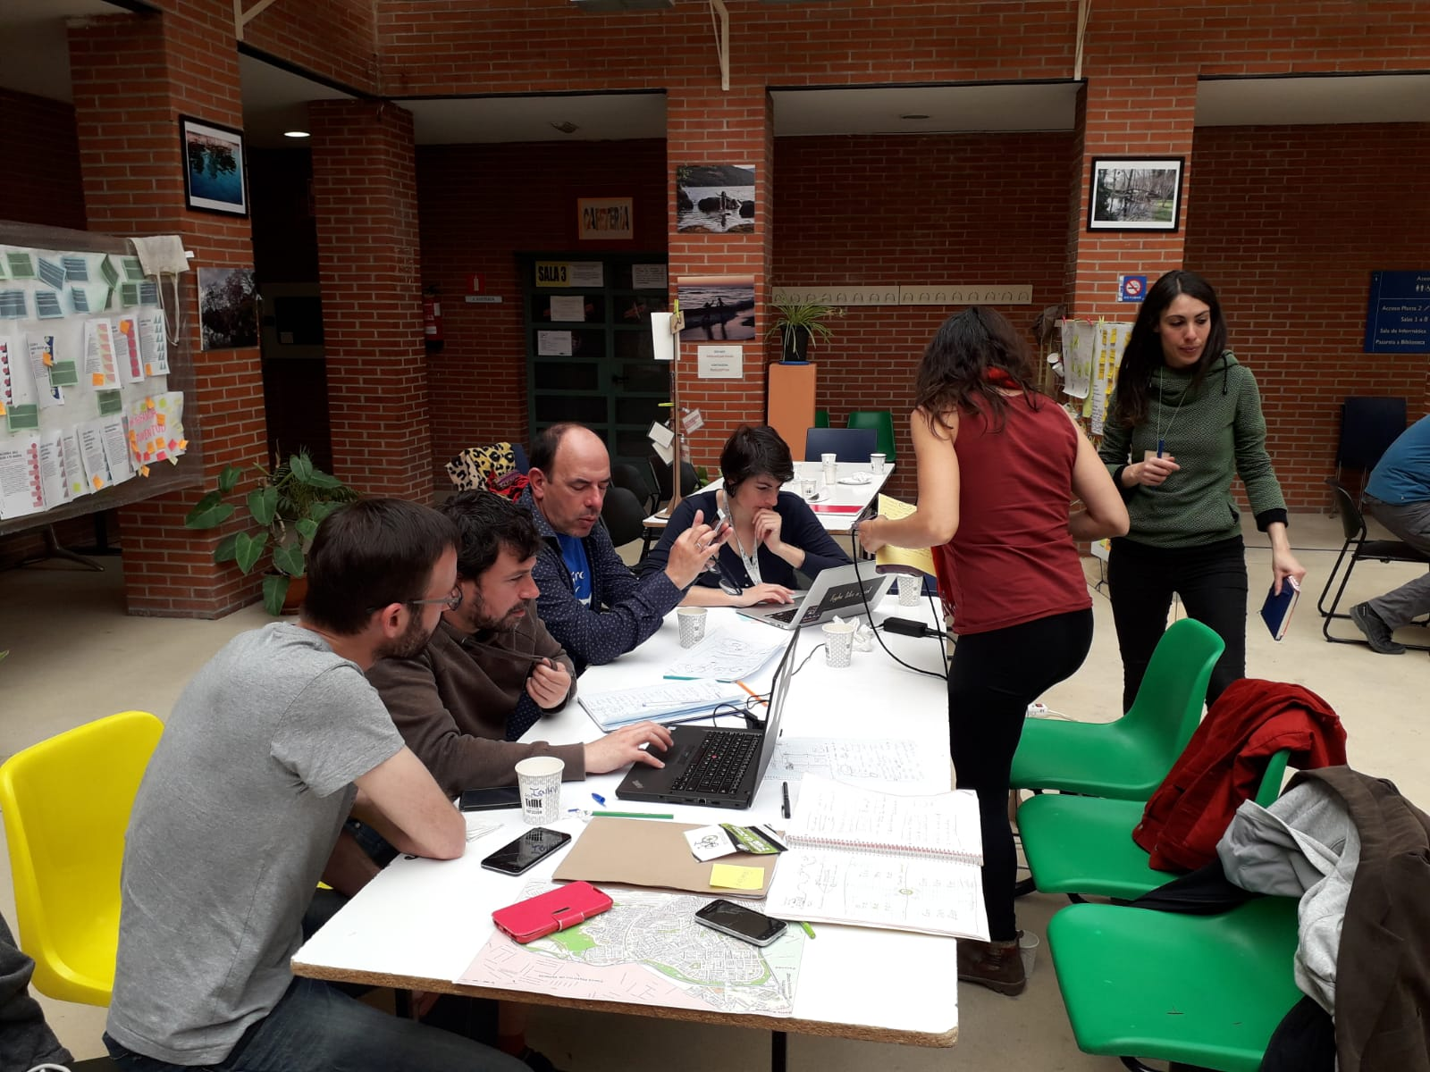

¿Por qué me han prototipado?

Porque quieren ver cómo puedo servir de ayuda en el barrio. Pretendo poder alimentar pequeños montajes y eventos que se organicen en Puente de Vallecas. De esta forma, la gente podrá iluminarse cuando oscurezca, poner música para bailar y animar el cotarro, o incluso hacer proyecciones de cortos o películas (si se me acoplan equipos adecuados y de bajo consumo). Con tus piernas sólo puedo hacer mucho, pero siempre que utilicen aparatos eficientes para no cansarte demasiado y que evitar que se gaste la batería que te apoya en esta aventura.

Podrás acoplar tu bici a mí para que con tu energía hagas girar mi motor y de él salga tu energía transformada en forma de electicidad para aprovecharla como te apetezca.

¿Cuánto tiempo se tarda en mi realización?

Como prototipo me han puesto a funcionar en 6 días y he conseguido dar carga a mi batería además de encender una bombillita. Pero ni por asomo estoy preparado para poder ser tan eficiente y seguro como para que tu energía pueda aprovecharse como me gustaría.

Mi sistema incluye dos bicicletas generadoras de Bio-Voltios, una caja de conexiones donde poder albergar la batería que estabilizará tu energía para ser usada, y un inversor que la transformará en el tipo de energía que utilizan la mayoría de aparatos electrónicos, además de conexiones y otros elementos que te permitirían conocer si estoy generando energía o el estado de la batería. La ejecución completa del proyecto llevará a mis creadores alrededor de 3 meses con una dedicación parcial.

¿Cómo me han construido?
Durante el primer fin de semana estuvieron analizando las posibles fórmulas existentes para mi realización. Teníamos tres posibilidades:

- Generar con Dinamos de Buje y supercondensadores: Opción de presupuesto elevado además de precisar un apoyo técnico importante que no se podía garantizar.

- Generar con motores eléctricos o alternadores haciendo un montaje un poco más rudimentario (bajo coste pero quizá acarrearía problemas estructurales, de eficiencia o de seguridad mayores que la anterior solución). Su almacenamiento y peso podrían ser demasiado problemáticos por ser una estructura completa con bicicleta incorporada o estática fijas a una estructura donde residiría el generador.

- Generar con motores eléctricos o alternadores acoplados en rodillos de entrenamiento de bicicletas: un coste intermedio, más estabilidad a nivel estructural y con la posibilidad de utilizar cualquier bicicleta. También sería más portable y plegable.

Después de mucha deliberación y comparación de presupuestos, mis creadores optaron por la última alternativa por flexibilidad y presupuesto asequible. Pero aún surgían bastantes dudas. Han ido siendo aconsejados por diferentes personas para decidir entre motor eléctrico o alternador, acoplamiento del motor eje con eje, o con correa/cadena y polea. Por fin se hizo una lista de materiales concreta y se puso la semilla de lo que soy ahora.
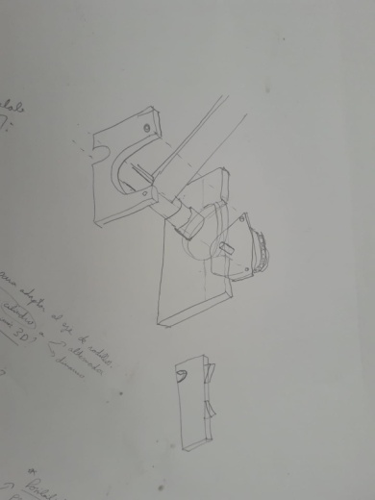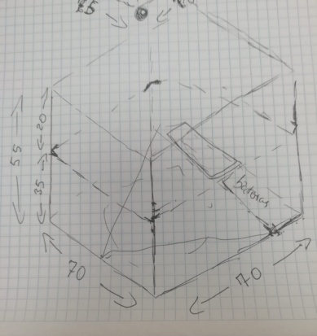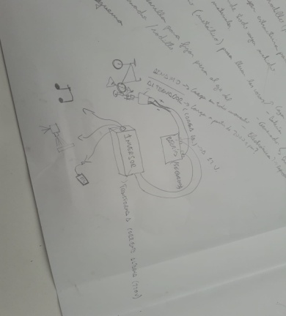

Además, el primer fin de semana me rebautizaron para llamarme como proyecto Barrio BiVo como ya os expliqué antes, que viene de Bio-Voltio. Incluso se creó una canción y diferentes bocetos de posibles mascotas y logotipos del proyecto.

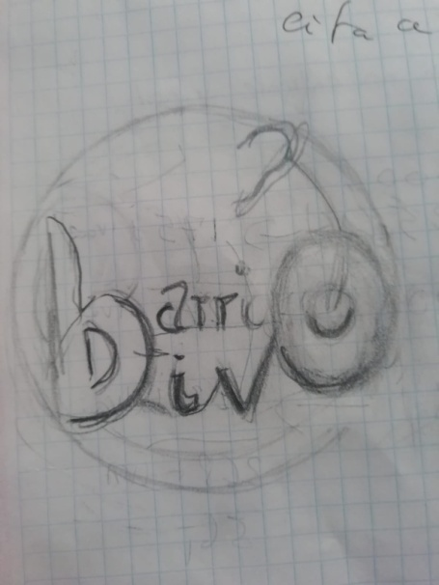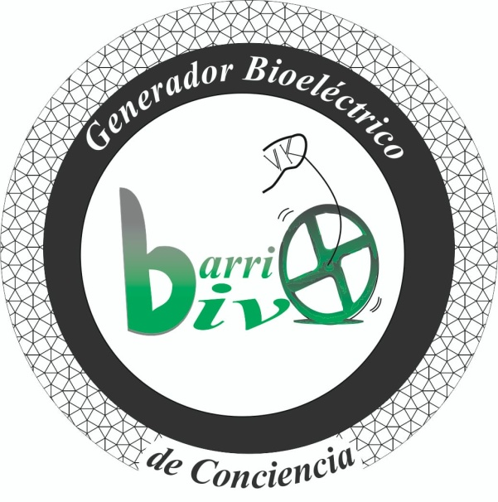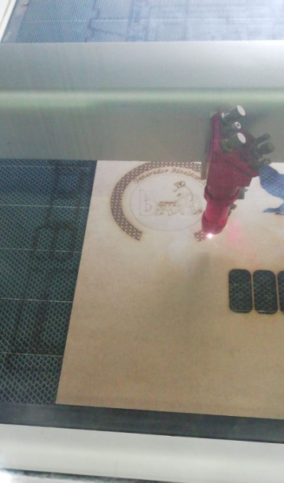

Durante las semanas intermedias entre los dos fines de semana en que se ha desarrollado el evento de experimenta distrito se creó el logotipo, y se concretaron los materiales necesarios para mi montaje (gracias a la ayuda de expertos, mentores y otras personas con experiencia en sistemas similares de generación de energía con bicicletas).

Una vez conseguidos todos los materiales más o menos necesarios, durante el segundo fin de semana han conseguido acoplar el generador (en este caso un alternador) al rodillo de la bici, y ha sido la primera vez que he notado la energía cuando pedaleaban en una bici acoplada al soporte del rodillo. Pero no he tenido tiempo de demostrar todo lo que podía dar de mí. Nos han regalado otros tipos de generadores y pronto podré transformar tu energía de diferentes maneras, y mis creadores aprender cuál puede ser la mejor, para que aprovechar tu energía no haga que acabes con toda la que tienes, y puedas generar y divertirte a la vez.

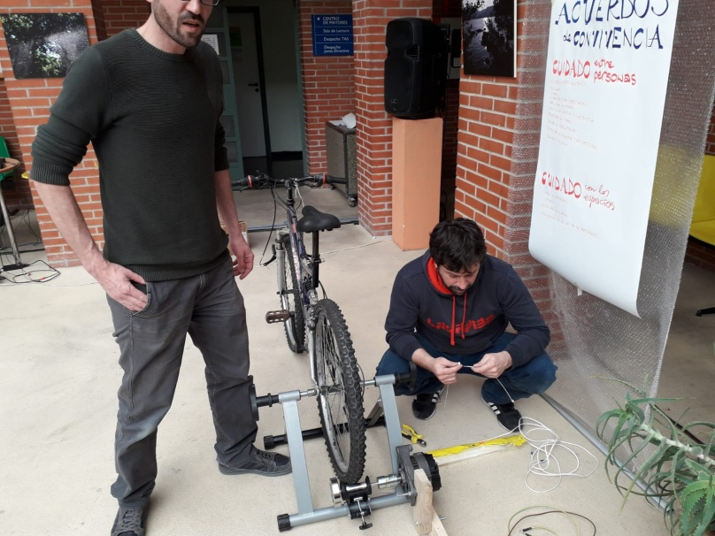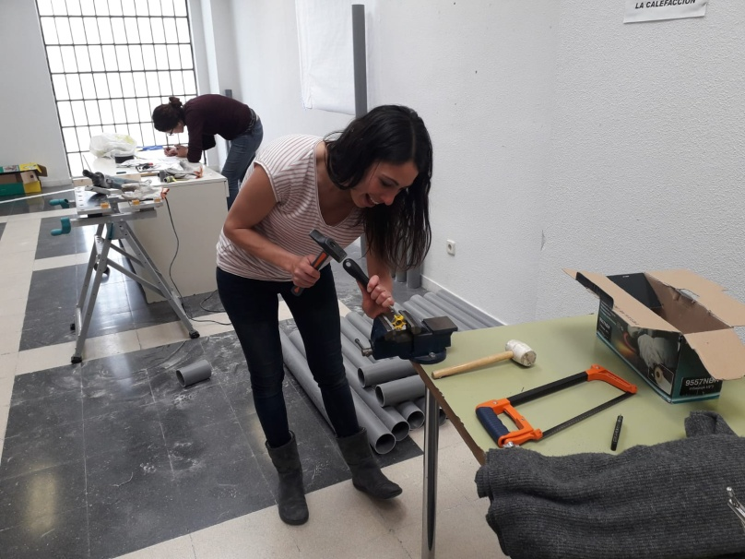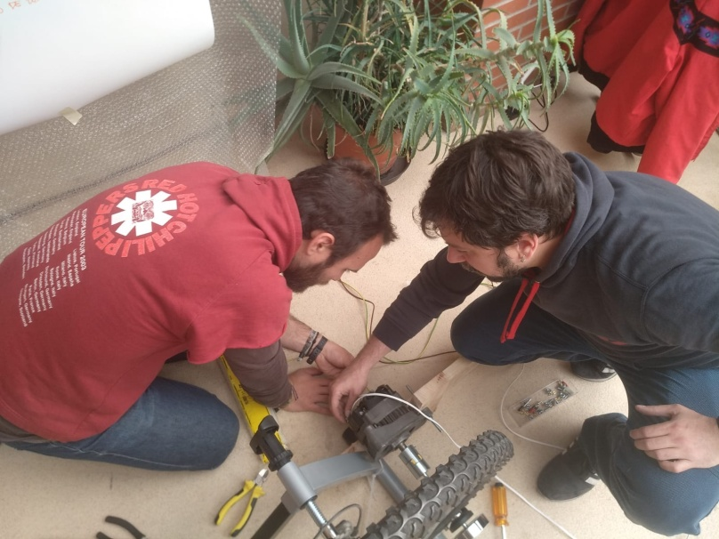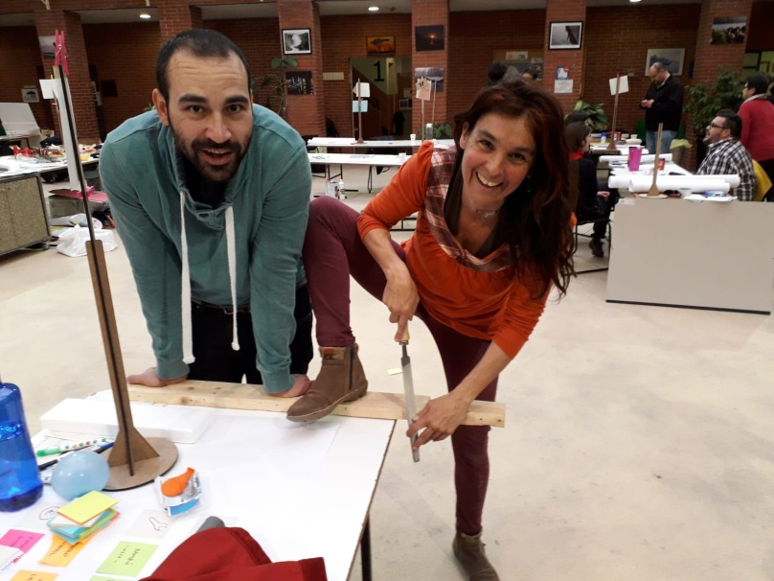

Ha sido durante las semanas posteriores al evento cuando por fín he conseguido generar unos BioVoltios. Exactamente 14V, que han alimentado mi batería y la han cargado de energía para poder encender una bombilla. Han hecho unos cables más profesionales, y ahora soy más fácil de enchufar. Pero aún queda mucho camino por recorrer (o pedalear) hasta que encienda las bombillas de un evento del barrio o te ponga música para que bailes.

¿Qué materiales he necesitado?

He necesitado muchos materiales, pero enumero algunos que son imprescindibles:

- Un alternador de coche de 50A con regulador incorporado.
- Un rodillo de entrenamiento de bicicleta.
- Un acoplamiento para unir el rodillo al alternador.
- Una bicicleta de marchas.
- Una batería de 12V 20Ah.
- Un inversor de Onda sinusoidal pura de 12V a 220V y 400W de carga máxima.

Para ensamblar todo esto he necesitado:

- Cables, conectores, enchufes.
- Madera
  - Para acoplar al rodillo el prototipo
  - Para hacer la caja de conexiones
- Bombillas de 12V 5W
- Interruptores
- Diodos
- Termoretráctiles para proteger las soldaduras
- Tuercas y tornillos

Han necesitado conocimientos de mecánica, electricidad, diseño, y unas piernas fuertes para hacer las pruebas y poder tomar las mediciones.

¿Qué herramientas son necesarias para mi creación?

Para crearme se han necesitado un montón de diferentes herramientas, además de un lugar con espacio suficiente para poder pedalear. Entre las herramientas que he necesitado principalmente se encuentran:

- Soldador y estaño
- Destornilladores
- Taladro
- Sierra de madera y metal
- Martillo de Goma
- Alicates, cortacables
- Polímetro

¿Cómo me puedes replicar?

Cuando mis creadores terminen de perfilar y definir todos los detalles, pondrán a disposición de cualquiera la memoria con los pasos detallados para realizar un montaje similar al mío. Señalarán los detalles importantes y las conclusiones a las que lleguen después de experimentar con mi diseño definitivo. Si quieres estar en contacto con ellos puedes hacerlo en la dirección: barrio-bivo@googlegroups.com

¿Qué vínculos he creado?

He juntado a personas de diferentes ámbitos, pero que coinciden en inquietudes (el medio ambiente, las energías renovables, la ciencia, la creatividad, la sociedad, la educación,...)y entre todos me han creado como un producto que relacionado con todos estos ámbitos. Voy a concienciarte acerca de la energía y su generación, voy a iluminar tus eventos, voy a permitir que experimentes, y generar en ti una conciencia responsable con la energía.

Se ha creado un grupo multidisciplinar bien coordinado y con muchas ganas de hacer. Y sin conocerse de nada se han embarcado en un proyecto que no parece nada fácil, pero que es una aventura que ni yo mismo sé dónde acabará, pero que por el momento ya ha merecido la pena para ellos, y para mí, que he conseguido generar BioVoltios y por tanto estoy BIVO!!

Más información y contacto

barrio-vibo@googlegroups.com

